CHUYÊN ĐỀ ĐẦU TUẦN “GIỚI THIỆU VĂN HÓA CỦA CÁC DÂN TỘC”
Trong buổi chào cờ đầu tuần, trường THCS Việt Hưng đã tổ chức chuyên đề “Giới thiệu văn hóa của các dân tộc". Chương trình diễn ra thật sôi động cùng với những tiết mục múa hát mang âm hưởng của các vùng miền dân tộc trên đất nước. Nhưng để lại ấn tượng sâu sắc nhất là điệu múa sạp của tập thể lớp 8A2.
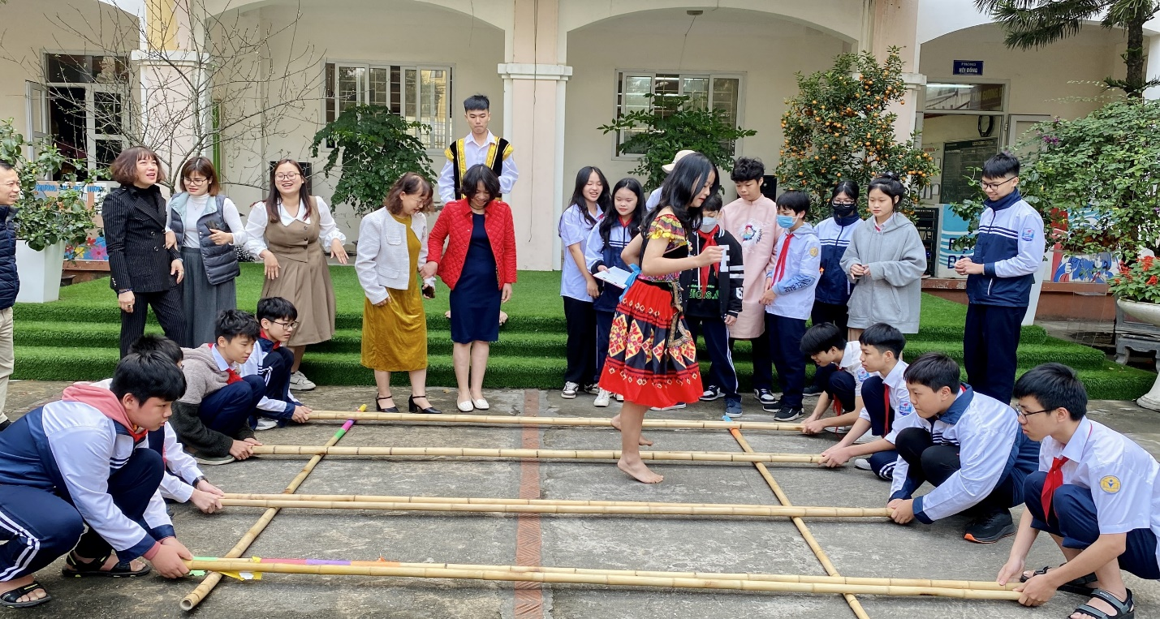
Học sinh lớp 8A2 cùng điệu nhảy sạp uyển chuyển
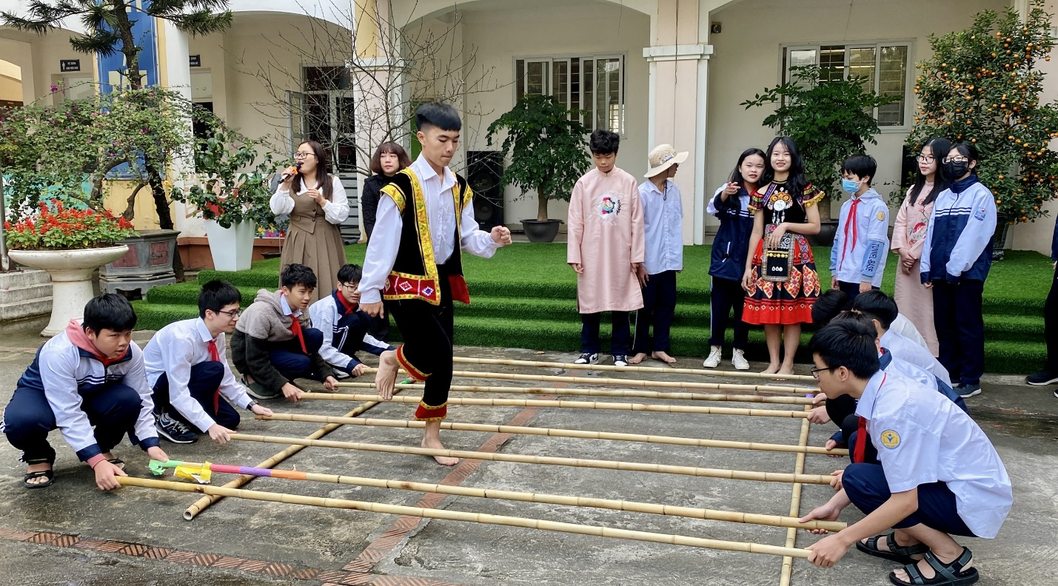
Nhảy sạp là những nét đẹp văn hóa mang đậm đà bản sắc dân tộc Việt Nam, điệu múa dân gian độc đáo không chỉ mang đến cho mọi người niềm vui mà còn chứa đựng bên trong đó là tình cảm, cốt cách, tâm hồn của con người dân tộc niềm núi Tây Bắc. Trong đó nhảy sạp hay còn được gọi là múa sạp được rất nhiều người yêu thích, nhất là ngày hội và các ngày lễ lớn. Trước kia nhiều người cho rằng nhảy sạp có nguồn gốc từ dân tộc Mường. Tuy nhiên, ngày này lại có nhiều nghiên cứu đã chứng minh và cho rằng không chỉ riêng dân tộc Mường mà múa sạp đã xuất hiện từ khá lâu ở nhiều dân tộc khác như Thái, Khơ Mú, Dao, Mường,....., thậm chí có cả người Kinh cũng tham gia nhảy sạp trong các ngày lễ lớn. Cho đến những ngày hội được mùa thì quang cảnh nhảy sạp lại tưng bừng khác thường. Trên bãi rộng, dưới ánh trăng, không phải là một cặp gậy tre đập vào nhau mà là mấy chục cặp gậy tre thi nhau gõ nhịp trong đêm thâu. Và không phải là một đôi múa trong mỗi cặp tre mà là năm bảy đôi trai tài gái sắc cùng nhảy vào mỗi cặp tre, các bạn đó sẽ mặc sức trổ ra những ngón múa tài hoa nhất, thi nhau bay lượn trên những dóng tre ngà. Phụ họa vào đấy là tiếng chiêng tiếng trống, càng làm tăng độ dồn dập của nhịp 4/4 cố hữu: “Sòn sòn sòn đô sòn.Sòn sòn sòn đô rê…”
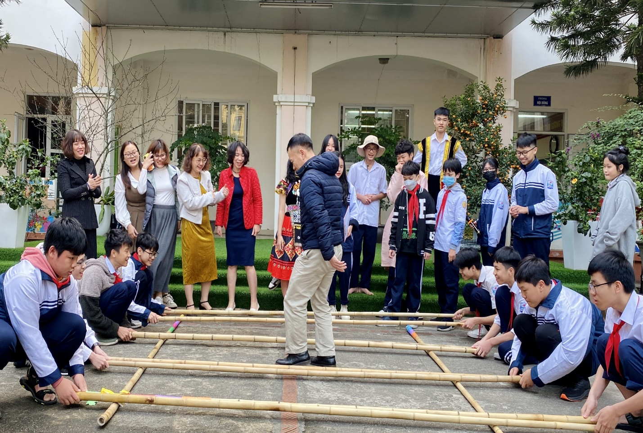
Thầy cô cùng các em học sinh tham gia nhảy sạp
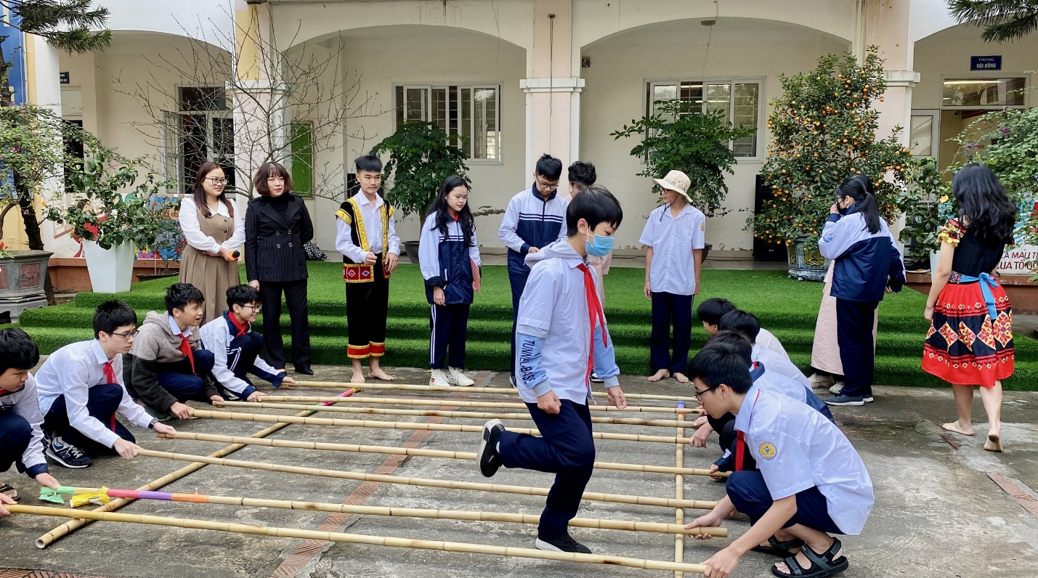
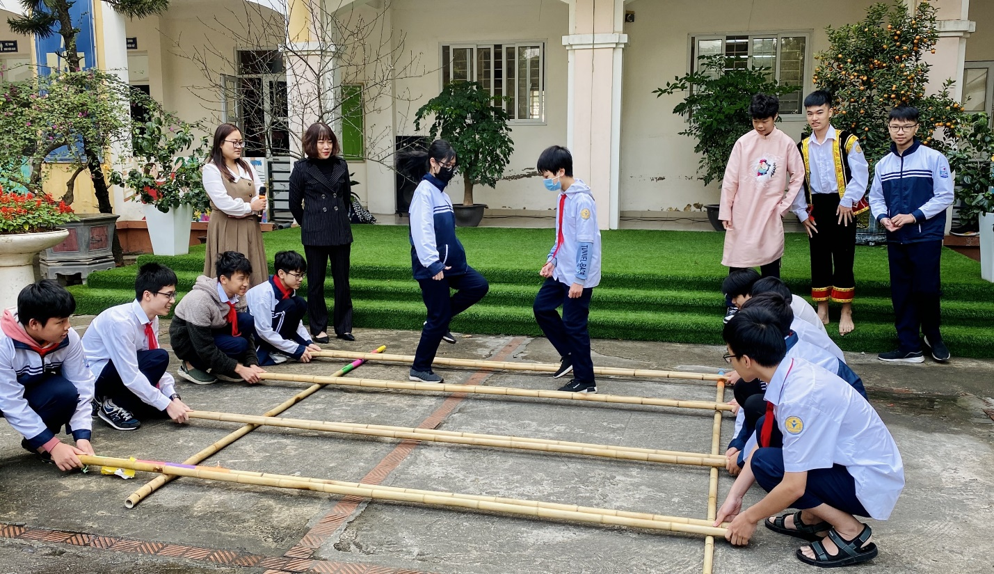
Các em học sinh vô cùng thích thú khi tham gia điệu nhảy sạp
Cũng vì vậy mà chuyên đề đầu tuần của lớp 8A2 trường THCS Việt Hưng đã để lại ấn tượng vô cùng sâu sắc khi thầy cô giáo và các em học sinh cùng tham gia nhảy sạp nhớ lại bản sắc của các dân tộc. Các em học sinh đều rất hào hứng, quên hết những mệt mỏi từ đó để tạo hứng thú, sôi nổi trong giờ học tiếp theo.

